Downloaden fiscaal attest kinderopvang

1.Inloggen
U kunt inloggen via www.mijnvaph.be.
Kies de gewenste methode om in te loggen.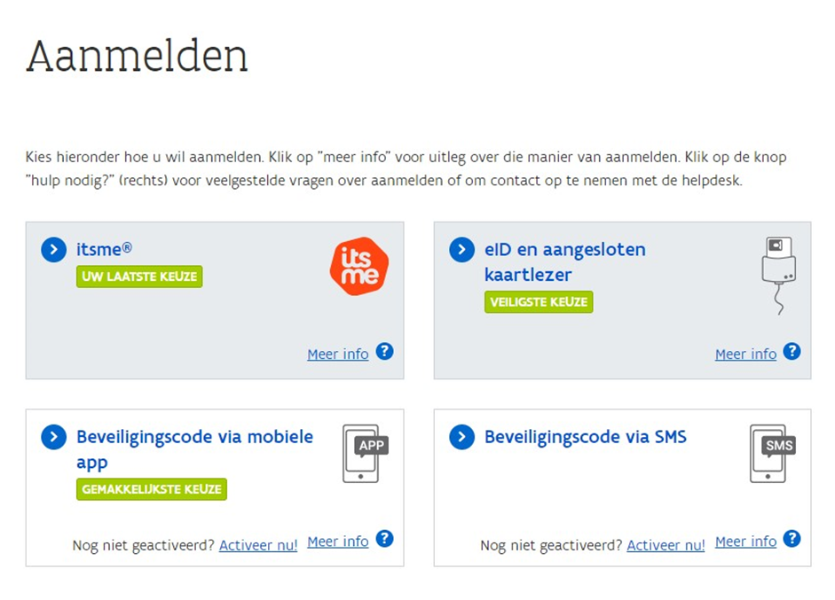

2. Kies de gewenste hoedanigheid
U kiest hier de hoedanigheid van medewerker van uw SE.

3. Kies het item “documenten” uit het menu
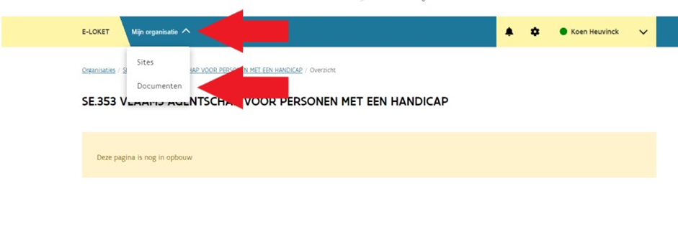

4. Klik op “download attest kinderopvang”

